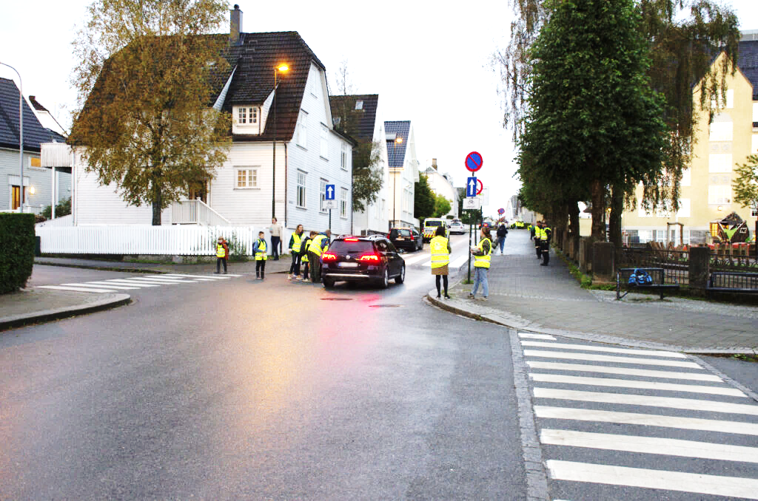
Trafikksikkerhetsplan
Nylund skole 2023-24

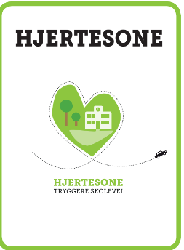

Folkehelse og livsmestring
Demokrati og medborgerskap
Bærekraftig utvikling
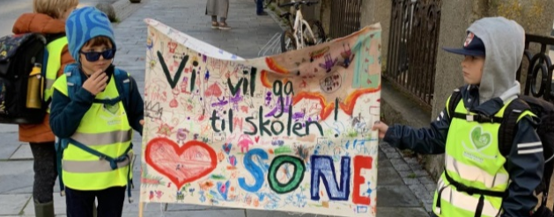

Skolen skal legge til rette for læring innenfor de tre tverrfaglige temaene folkehelse og livsmestring, demokrati og medborgerskap, og bærekraftig utvikling.
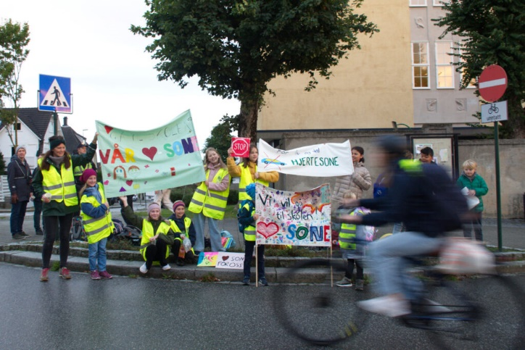
De tre tverrfaglige temaene kan ta utgangspunkt i aktuelle utfordringer som krever engasjement og innsats fra enkeltmennesker og fellesskapet i lokalsamfunnet. Trafikksikkerhet er et emne som kan ivareta de tre tverrfaglige temaene. Elevene skal få innsikt i utfordringer knyttet til trafikkutfordringene på Storhaug. Dette lokalsamfunnet er elevene en del av, ved å delta på trafikkaksjoner og ta medansvar for egen sikkerhet kan elevene få kjenne på at hver og en utgjør en forskjell. Innsats kan bety endring. De skal forstå hvordan vi gjennom kunnskap og samarbeid kan finne løsninger, og de skal lære om sammenhenger mellom handlinger og konsekvenser.

Trafikkplanen har som mål å forebygge
og redusere trafikkulykker

Trafikksikkerhet i skolen
Nylund skole følger Stavanger kommunes forskrift knyttet til rutinene for turer/ekskursjoner i og utenfor nærmiljøet. Da skal det både foretas en risikovurdering og bemanningsvurdering knyttet til den aktuelle turen. Foresatte får informasjon ukentlig hver mandag som viser ukas aktiviteter både de faste fagene og ekskursjoner, turer m.m.
Ifølge forskrift om miljørettet helsevern i barnehager og skoler, skal barnehager og skoler drives slik at skader og ulykker forebygges. Nylund skole har derfor utarbeidet internkontroll, skriftlige HMS rutiner og et ordensreglement hvor trafikksikkerhet er et eget punkt. Skolen har også trafikksikkerhetsaktiviteter rettet mot foresatte og elever for å skape en tryggere skolevei.
I læreplan for kunnskapsløftet innehar følgende:
Kompetansemål etter 4. trinn:
- Eleven skal kunne følge trafikkregler for fotgjengere og syklister.
Kompetansemål etter 7. trinn:
- Eleven skal kunne praktisere trygg bruk av sykkel som fremkomstmiddel.

For at elevene skal nå disse målene har skolen satt opp ulike aktiviteter på ulike trinn inn i en årsplan. Klassene følger de nasjonale læreplanene hvor trafikkopplæring er nevnt. Ofte er det i samfunnsfag med praktisk øving i kroppsøvingsfaget.
Elevenes skolevei er trafikkert. Skolen er sentrumsnær og elevene ferdes daglig i trafikkerte gater. Å sikre at elevene tilegner seg nødvendig erfaring og kunnskap om hvordan de skal ferdes er avgjørende i arbeidet med å forebygge og redusere trafikkulykker. Elevene må derfor kjenne til grunnleggende regler for hvordan de kan opptre som fotgjengere og syklister. Trafikkopplæringen gis som et tverrfaglig tema eller som del av et tema. Skolen har trinnplanener der det er undervisningsmateriell som er tilpasset temaet trinnene skal arbeide med. I samfunnsfag er det undervisningsopplegg knyttet til teamet trafikksikkerhet. Trafikkopplæringen bør i betydelig utstrekning foregå utenfor skolen. Opplæringen kan knyttes til positive opplevelser for elevene. 1.trinn har faste tur/uteskoledag som brukes til å ha fokus på hvordan elevene kan ferdes trygt i trafikken. Det deles ut en brosjyre til alle foresatte første skoleuke. Utdelt både i papir og på hjemmesiden. I brosjyren blir foresatte informert om hva de kan forvente å få særskilt ved vår skole, og hvor de kan finne viktige dokumenter. Trafikksikkerhetsplanen er lagt ut der.
Må eleven i spesielle tilfeller transporteres i private kjøretøy i regi av skolen, skal det hentes inn egen tillatelse fra foresatte, skolen forholder seg til UDIRs regelverk for transport av elever i private biler https://www.udir.no/regelverkstolkninger/opplaring/Skoleskyss/Transport-av-elever-i-private-biler/.
Trygg trafikk
Nylund skole bruker Trygg trafikks nettsider og undervisningsmateriell (https://nettskolen.tryggtrafikk.no/ ) aktivt i undervisningen.
Elevene får utdelt informasjonsmateriell og refleksvester fra trygg trafikk ved skolestart.
Elevene får undervisning i trafikksikkerhet og miljø, og blir oppfordret og til å gå, eller sykle til skolen. Det er flere av elevene på Nylund som sykler til skolen. Bruk av hjelm og opplæring for hvordan en opptrer som syklist i trafikken må foreldre og skole jobbe sammen for å få til.
Skolemiljøutvalget - SMU
Skolemiljøutvalget er satt sammen av foresatte, elever, helsesykepleier og personale fra skole og SFO. Utvalget har faste møter i løpet av skoleåret. SMU jobber med miljørettede tiltak på skolen. Et av tiltakene er trafikksikkerhet. For å ha god dialog er foreldre i SU også representanter i FAU OG SU (samarbeidsutvalget). Trafikksikkerhet er et viktig område å jobbe med i skolens rådsorganer. Storhaug er i vekst, det innebærer at det er flere store byggeprosjekter som pågår langs elevenes skolevei. I Lervig området bygges det ny skole, brannstasjon og boliger. Småbarnsfamilier og næring ligger tett på hverandre. Biltrafikken er økende. Folk bor tett i små leiligheter og rekkehus. Mangel på parkeringsplasser og biloppstillingsplasser på egen tomt fører til at de som bor og jobber i bydelen parkerer langs gatene. Det er derfor et uoversiktlig trafikkbilde for elevene.
Hjertesone
Nylund skole har etablert Hjertesone (https://www.stavanger.kommune.no/vei-og-trafikk/trafikksikkerhet/trafikksikkerhet-ved-skolene/).
Skolemiljøutvalget (SMU) har sammen med skolen fått etablert hjertesone rundt skolen. Referatene fra SMU møtene er lagt ut på skolens hjemmeside. Trafikksikkerhet er tema på disse møtene.
I samarbeid med FAU og SU søkte skolen om å få bli Hjertesone skole. Prosjektet har som hensikt å få mindre biltrafikk rundt skolen. En hjertesone rundt skolen gjør det sikrere for elevene å gå eller sykle. Barn som må kjøres, slippes av på bestemte stopp- og hentesteder utenfor hjertesonen.
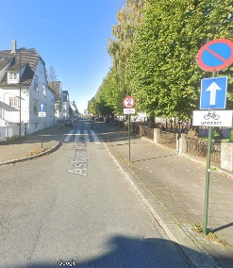
Gjennomkjøring forbudt i Asbjørn Klosters gate mellom 07.00-09.00. Politiet gjennomfører trafikkontroll, det er gjennomkjøring forbudt i Asbjørn Klosters gate. Skolen ønsker at gjennomkjøringsforbud hele døgnet.

Fotgjenger på Nylund
Nylund skole ligger sentrumsnært. Vi kan derfor gå (og sykle) til aktiviteter som museum, teater, konserter og kino. Langs sjøsiden i Storhaug bydel er det flotte turområder med skog og strand. Disse områdene benytter skolen seg av i tverrfaglig opplæring. Når klassene skal ut av skolens område brukes skolens nærområde til å praktisere trafikkreglene. De skal for eksempel stoppe opp å se på skilter, se til høyre så til venstre og til høyre igjen før veien krysses. Skolen har regler for hvordan klasser skal fraktes fra A til B i trafikken. Det skal være to voksne pr. gruppe. Lærer/ voksen skal gå foran/framme med elevene, elevene skal ha faste tur-rekker og en voksen skal gå bakerst. Lærene har ansvar for å følge med på at elevene går med sin faste turvenn, og at de går riktig i trafikken. Stoppe opp og vente for å se at alle gjør riktig. Lærer og SFO fyller ut informasjon om hvor de skal på tur. De planlegger turen slik at de velger den tryggeste veien med hensyn til trafikk - fortau, trafikklys og fotgjengeroverganger. Det er laget et HMS-skjema der et av punktene handler om at turen må planlegges slik at en har tenkt over trafikkfarlige steder i nærmiljøet.
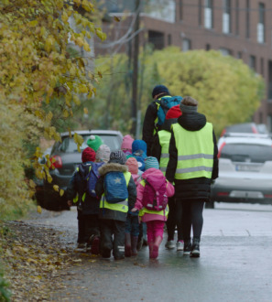
Følgegruppe
Klassene/basisgruppene er satt sammen slik at alle kan ha en venn nær der de bor, som de kan ta følge med til skolen. Klassekontaktene blir oppfordret til å lage følgegrupper til skolen, dette skjer i samarbeid med kontaktlærer. Foresatte bytter på å følge elevene i små grupper sammen til skolen.
Beintøft
Beintøft er en kampanje for barneskole-elever, der målet er å få flere barn til å gå, sykle eller reise kollektivt til skolen. Kampanjen er tverrfaglig «Gå for miljøet, gå for klimaet «. Klasser deltar på Beintøft aksjon https://beintoft.no/om-beintoft .
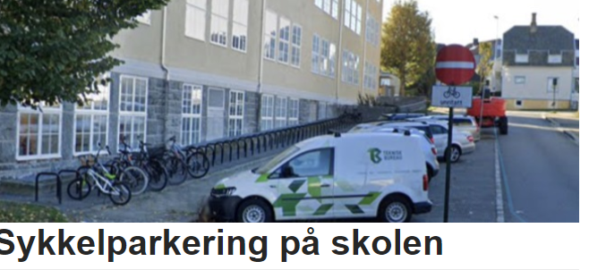
Å sykle til Nylund
Elever på 5.-7.trinn og personalet blir oppfordret til å sykle til skolen. Stavanger kommune har leasingavtale på el- sykler for ansatte. Les mer https://stavangerkommune.sharepoint.com/sites/intranett/SitePages/Nå-kan-du-lease-grønn-mobilitet.aspx
Nylund skoles sykkelparkering

Elever på 1.-4.trinn kan sykle til skolen. Skolen oppfordrer foresatte til å sykle sammen med eleven. Skal elevene sykle alene på (sykkel eller sparksykkel) ønsker skolen å få skriftlig melding fra foresatte.
Alle elevene skal bruke hjelm. Før de får sykle alene til skolen anbefaler Trygg trafikk at eleven kan mestre sykkelen/sparksykkelen godt. De må ha god balanse, kunne gi tegn, se bakover og stanse. De må kunne grunnleggende trafikkregler, gjennomgått sykkelopplæring over tid og ha trent i trafikken sammen med en voksen.
I regi av Stavanger kommune deltar Nylund skole i HjemJobbHjem. HjemJobbHjem har som målsetning å redusere personbiltrafikken i byområdene. Dette skjer gjennom å tilrettelegge for at flere velger å gå, sykle eller reise med kollektivtransport til og fra jobb https://www.hjemjobbhjem.no/ .
Nylund skole er i dialog for å få til en bedre sykkelparkering på skolens område for ansatte på skolen slik at sykkelen kan være innelåst og under tak. En utfordring er at flere av syklene har blitt stjålet i løpet av skoledagen.

Sykkelsjekken
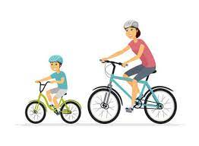
Virker lys, bremser og bruker eleven hjelm? Parkerer elevene sykkelen på riktig sted/ skolens bakside, har eleven lås til sykkelen? Foreldre/klassekontakter organiserer sykkelsjekk i løpet av året. De skal påse at elevene bruker hjelm, har lys på sykkelen og at bremsene virker. Nylund skole har et eget punkt i skolens ordensreglement om pålagt bruk av hjelm ved bruk av sykkel i skolens regi.
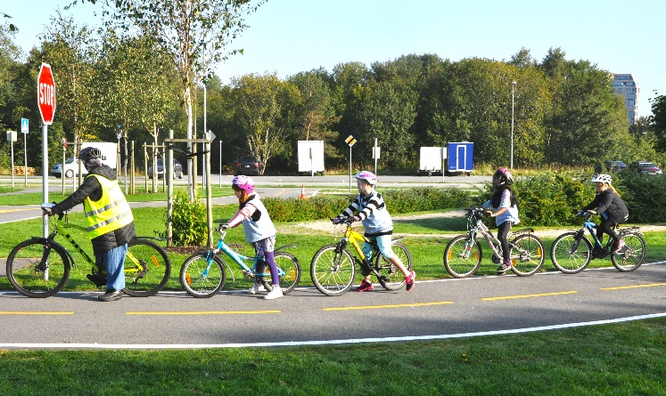
Å sykle i opplæringen
Nylund skole ha trafikkopplæring syklist på 5.trinn, i teoriopplæringen på skolen brukes heftene fra Trygg Trafikk. Den praktiske sykkelopplæringen skjer på Sykkelgården på Sandnes. Skolen bruker ikke sykkel med klassene ute i trafikken før etter at den formelle sykkelopplæringen i 5.klasse er utført. Da er også treningen på banene på sykkelgården gjennomførte. Foresatte hjelper til med gjennomføringen.
Skolen har 5 ulike sykkeltraseer til 5 ulike destinasjoner i Stavanger regionen (Gamlingen, Stokkavannet, Bjergsted, Sentrum og Lundsneset). Se eget hefte med kart og informasjon. Disse traseene brukes hvis elever på mellomtrinnet skal sykle til destinasjonene. Når klassene bruker sykkel i skolens regi, sykler en voksen først og en lærer sist (med refleksvest). Elevene sykler på en rekke mellom de voksne. Ved bruk av sykkel i skolens regi har vi noen hjelmer, barnesykler og et par voksensykler til utlån gjennom skolens læringssenter.
Refleks
Elevene på Nylund få utdelt refleksvester, refleks til å ha på jakken og refleks til sykkelen. Refleksdagen markeres. Målet er å få elevene til å bruke refleks slik at de ikke havner i en ulykke. Klassekontakter og lærere oppfordres til å ha søkelys på om elevene bruker refleks når de kommer til skolen om morgenen 21. oktober/uke 42. Elevene i 1.og 2.trinn har alltid refleksvest på når klassen eller SFO er ute og går utenfor skolens område. De øver på å ferdes trygt i nærmiljøet. 1.trinn har egen utedag.
Skole-hjem samarbeid
På foreldremøtene oppfordrer vi foreldrene til å danne såkalte «følgegrupper». Dvs. at foreldre på skift følger en gruppe barn hvor de går en fast rute og henter med seg barn i klassen. Da blir det flere voksne på skoleveien som både gir trygghet i trafikken, men som også skal redusere biltrafikk rundt skolen. Flere voksne langs skoleveien kan i tillegg motvirke mobbing. På utviklingssamtalen spør vi om elevene opplever skoleveien trygg. Trygg fotgjenger, syklist og med tanke på vennerelasjoner.
FAU arrangerer kampanjer hvor de følger med på om de voksne følger skolen rutiner og at de sikrer barna ordentlig i bilen, om Hjertesone, bruk av refleks og sykkel sikkerhet.

Årsplan
Trafikksikker skole
Når | Hva | Hvem/ansvar
August | Skolestart Informasjon om trafikksikkerhet og hjertesoner  rundt skolen legges ut på skolens hjemmeside. | Skolens ledelse  Kontaktlærer
 | Informasjon til skolens personale om: Sikkerhet i trafikken og Hjertesone. HMS -skriv turer og ekskursjoner.  Instruksjon om hvordan lærere kan ferdes i trafikken med skoleklasser (bemanning, plassering av voksne, turrekker/turvenn, forberede elevene på fotgjenger-/ trafikk regler). | Skolens ledelse
 | Trafikk undervisning fotgjenger/syklist regler.  Øve og praktisere på tur/langs gatene.  Informere eleven om Hjertesone. | Lærere/personale 1.-7.trinn
September | Foreldremøter 1—7-Trinn  Informasjon om hjertesone og trafikksikkerhet  Sykkelparkering elever/ ansatte  Følgegrupper -trafikksikre ruter | Skolens ledelse og kontaktlærere  Klassekontakter FAU
 | Elever 1.-7.trinn  Undervisning i trafikkregler, forgjenger og syklist. Tur – regler, tema i samfunnsfag og kroppsøvingsfaget | Lærer
 | Trafikk kontroll i Asbjørn Klosters gate
Oktober | Hjertesone-aksjon,  Elever på småtrinnene fått utlevert refleksvester.  Aksjonsdag avtales med FAU  Beintøft  Sykkelparkering – påse at elevene parkerer riktig sted | FAU skoleledelsen  Lærere  Elever  Klassekontakter
 | Refleks – undervisning om hvorfor det er viktig med refleks. Skrive på skolens nettside og på ukeplan | Lærere
 | Refleksdagen | FAU  Foresatte
November | Intern trivselsundersøkelse/Utviklingssamtaler  - Ta opp om eleven har en trygg ferdsel til skolen. Oppfordre til å sykle/gå til skolen. Bruk av hjelm og refleks. | Kontaktlærere
 | Syklist – Undervisning  - om hvorfor det er viktig med hjelm – konsekvenser. | Lærere og foreldre
 | Sykkel sjekk – hjelm, lys og bremser | FAU
Januar | Undervisning 1.-7.-tinn  Vinter aktiviteter og trafikk (aking og bil)  Refleksbruk | Lærere  Foreldre
 | Ta opp trafikksikkerhetsplan | Elevråd  SMU
Februar | Undervisning 1.-7.-trinn  Skoleveien og trafikk i vintermørket | Lærere
 | «Refleks og hjertesone- sjekk» | FAU  Foreldre
Mars | Intern Trivselsundersøkelse /Utviklingssamtaler  Ta opp om eleven har en trygg skolevei, ferdsel på sykkel eller som fotgjenger- oppfordre til å gå til skolen  Bruk av hjelm | Kontaktlærer
April | Vårens foreldremøte  Ha trafikksikkerhet som et punkt på agendaen | Klassekontakter
Mai | Evaluerer trafikksikkerhetsplan  Sykkelsjekk- hjelm og bremser | SMU
Juni | Aktivitetsdag – spørsmål om trafikksikkerhet på noen poster | Skolen

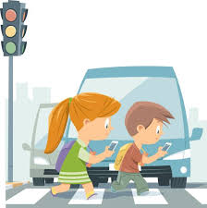
Trafikkopplæring Nylund skole
1.- 4. trinn: Refleksvester, refleksbruk, følgegrupper, gåtrening i nærområdet og i sentrum. Samtale om trafikkfarlige steder i nærmiljøet, aking og trafikk, lek i gater og gatetun der det er trafikk. Trafikkskilt og lys. Sykkelhjelm, lys og bremser, bruk av mobiltelefon i trafikken. Sikring av barn i bil.
5.trinn: Trafikkopplæring på 5.trinn med teoriopplæringen på skolen med heftene fra Trygg Trafikk. Praktisk sykkelopplæring skjer på Sykkelgården på Sandnes.
5.-7. trinn: Bruk av refleks i mørketiden, gåtrening i nærområdet og i sentrum. Vinteraktiviteter og trafikk. Sparksykkel, el-sparksykkel (12.års grense), aktivitet i gater og gatetun der det er trafikk. Trafikkskilt og lys. Være gode forbilder, Sykkelhjelm, lykt og bremser. Bruk av bilbelte. Kartlegging av trafikkfarlige steder i nærmiljøet. Mobiltelefon i trafikken.

SMU kan jobbe videre med:
- trafikksikring rundt skolen
- Fotgjenger i området rundt midjord og storhaughallen
- Smale fortau i Nymannsveien fra varden kirke til Godalen.
- Parkering rundt skolen
- Å få til en bedre sykkelparkering på skolens område for ansatte slik at sykkelen kan være innelåst og under tak.
- Å få kameraovervåking ved sykkelparkeringen i Bolette Wises gate.
- Gjennomkjøring forbudt i Asbjørn Klostersgate
- Bedre trafikksikkerheten langs skoleveien

Vedlegg
- sykkeltillatelse
- Skriv om hjertesone
- Kjøring av barn til Nylund skole og trafikk rundt skolegården
- HMS- skriv turer utenfor skolens område med kart
Skolen nettside https://www.minskole.no/nylund

